310 195
“Auto por el cual se determina la dirección fiscal de un contribuyente”

FECHA: 2025-12-13

El(La) suscrito(a) funcionario(a) competente de la función fiscalizadora de la Dirección Técnica de Rentas de la Secretaría de Hacienda de Casanare, de acuerdo a las facultades asignadas en la Resolución No. 215 de 2004, emanada de la Secretaría de Hacienda de Casanare y en atención a lo señalado en los artículos 684 y 688 del Estatuto Tributario Nacional y el Artículo 389 del Estatuto de Rentas Departamental, establece que el domicilio del contribuyente BERTA LUZ LONDOÑO OLAYA, Identificado con CC 21487287, propietario del vehículo de placa BWQ899, se le determina como dirección la siguiente:

- CALLE 26 No. 80 A - 61 del municipio de YOPAL, departamento de CASANARE, dirección que fue obtenida mediante: , ello en cumplimiento de lo establecido en el inciso segundo del artículo 339 del Estatuto Tributario Departamental.

Por lo anterior los actos proferidos por este(a) funcionario(a) competente quedaran asimilados a la información ya actualizada.

CLAUDIA MONTAÑA RODRIGUEZ
Profesional Universitario
Resolución de Competencia No. 215 del 06-09-2004
Dirección de Rentas Departamental

${firmajefe}
${textofirmajefe}
CLAUDIA MONTAÑA RODRIGUEZ
Jefe(a) Fiscalización
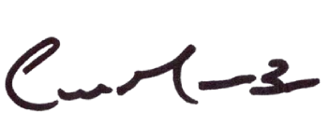
Firmado electrónicamente el 2025-12-13 11:25:39
Proyecta: JAIR RIAÑO
Cargo:

